*«08*» листопада 2021 року

**ПЕРЕВІРЯЮ СВОЇ ДОСЯГНЕННЯ. ПІДСУМОК ЗА ТЕМОЮ. РОБОТА З ДИТЯЧОЮ КНИЖКОЮ.**

1. **Прочитай разом з сонечком.**

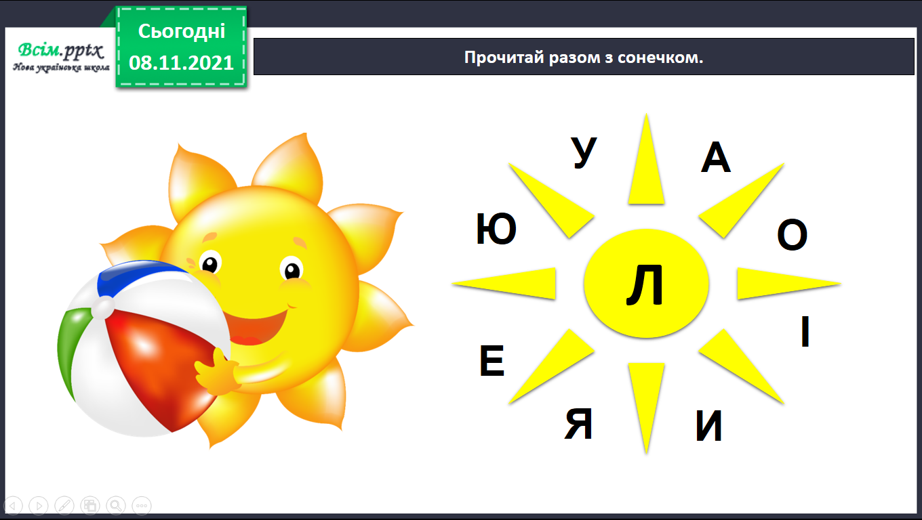

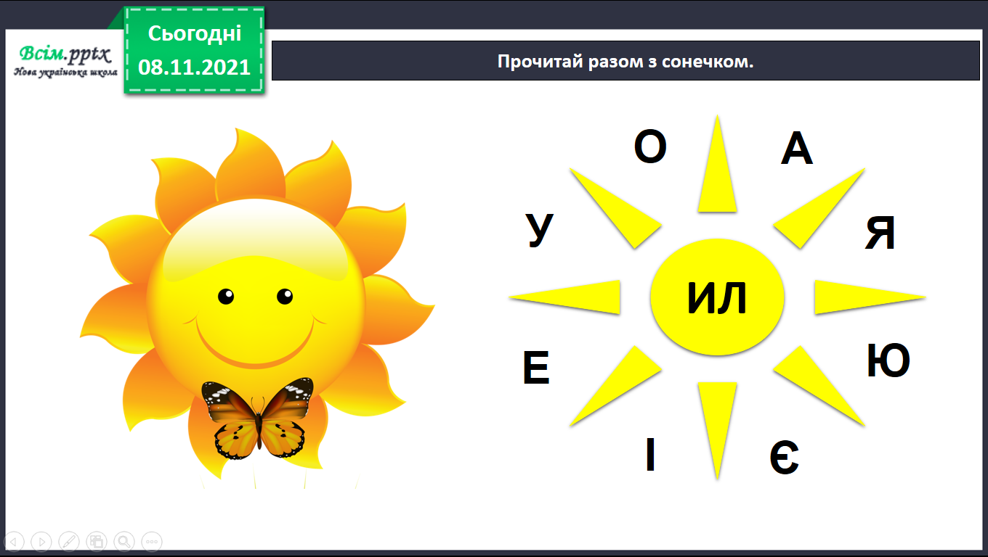

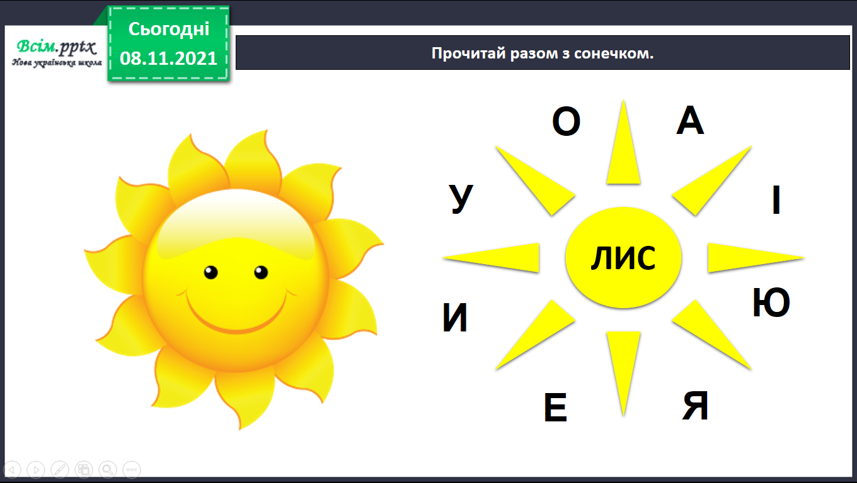

1. 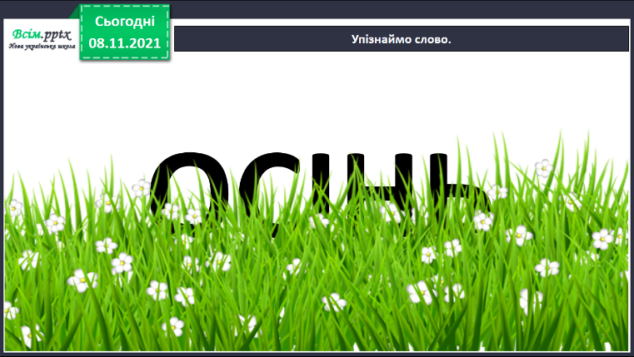**Упізнаймо слово.**

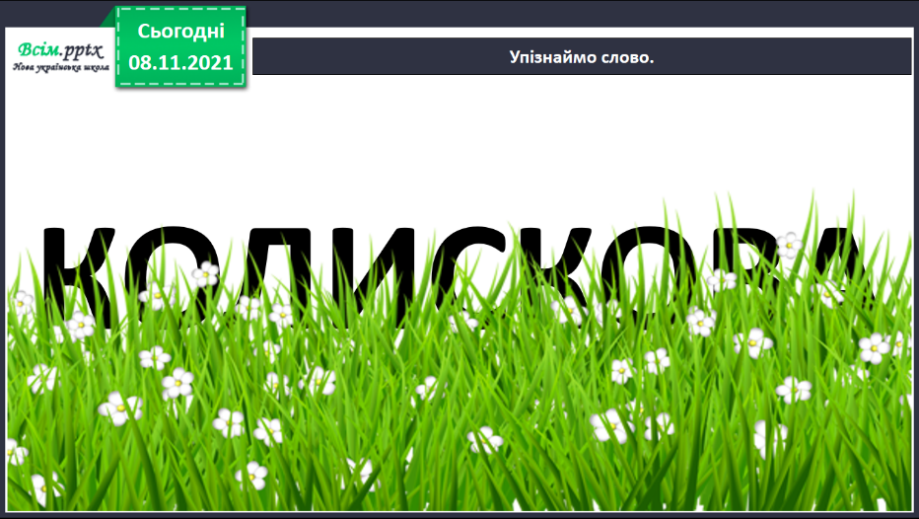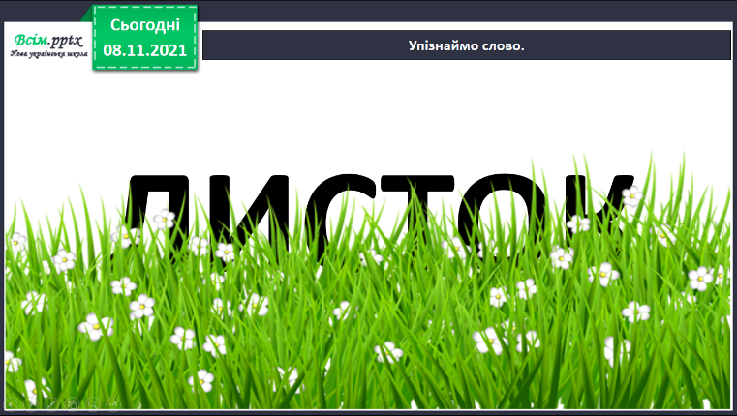

1. **Перевіряю свої досягнення. Знаю…**

* Назву розділу…
* Назви творів, які прочитали: колискові, заклички, …
* Слова з прямим і переносним значенням.

1. **Перевіряю свої досягнення. Розумію, можу пояснити…**

* Кому і з яким почуттям співають колискові? Чому в них багато пестливих, ласкавих слів?
* Чому в українській мові про одне поняття можна сказати різними словами? Наприклад…
* Коли говорять заклички, лічилки? Наведу приклад.
* З якою метою народ складав прислів'я?

1. **Перевіряю свої досягнення. Вмію…**

* Розказати напам'ять вивчені колискову, закличку, скоромовку, прислів'я (на вибір).
* Порівняти слова, які звучать однаково, а означають різне.

1. **Перевіряю свої досягнення. Виявляю ставлення, почуття…**

* Мені сподобалось, як красиво і ніжно написано про …
* Хочу краще володіти українською мовою, тому …
* Мене зацікавило, що …

*Фізкультхвилинка.*

1. **Виконай завдання у робочому зошиті з читання** (с.17)
2. **Виконай інтерактивне завдання за посиланням:** <https://naurok.com.ua/test/pereviryayu-svo-dosyagnennya-chitaemo-i-piznaemo-taemnici-ridno-movi-za-o-savchenko-1107408.html>

**Виконану роботу можна надіслати:**

1. На освітню платформу для дистанційного навчання HUMAN
2. На електронну адресу liliya.bubyr@ukr.net